***Что мы ещё не знаем о сосульках?***

Красивые и в то же время опасные для прохожих сосульки — непременные «жители» крыш и карнизов зимой и ранней весной. Если говорить о сосульках как о явлении, то они могут вырасти где угодно: на ветках деревьев и линиях электропередачи, на колёсах железнодорожных вагонов и даже на лице Деда Мороза или любого другого обладателя пышных усов и бороды. Но самое удивительное, что и в XXI веке, когда физики научились регистрировать гравитационные волны от слияния нейтронных звёзд в далёких галактиках, мы далеко не всё знаем об обыкновенных сосульках.

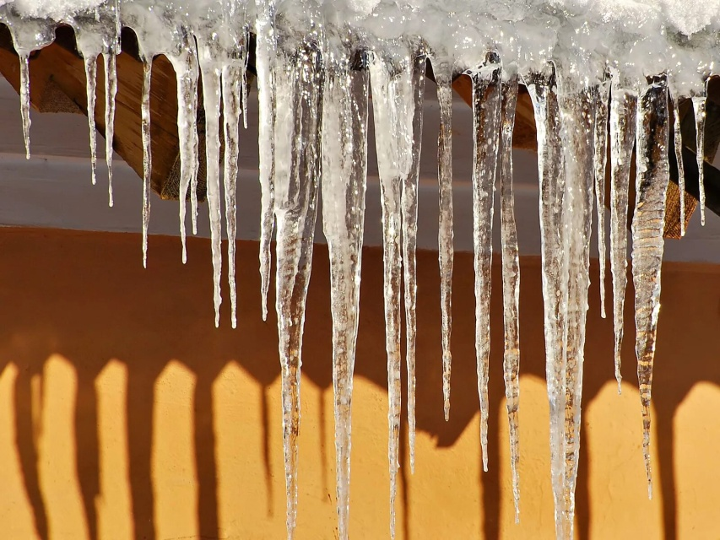

Разумеется, на вопрос, как образуются сосульки, ответ давно известен, здесь нет никаких тайн. Объединив два условия — низкую температуру воздуха и источник жидкой воды, например, подтаивающий на крыше снег, — мы через несколько дней или даже часов сможем наблюдать внушительные сосульки.

Почему они растут преимущественно в длину, а не в ширину? Дело в том, что вода очень тонким слоем стекает сверху вниз по уже образовавшейся ледяной «заготовке», остывая с каждым пройденным сантиметром. В результате самые лучшие условия для перехода воды из жидкого состояния в твёрдое создаются на кончике сосульки. Тут ещё сказывается эффект «воздушной рубашки» — вода, превращаясь в лёд, отдаёт окружающему воздуху тепло, а нагретый воздух поднимается вверх, не давая верхней части сосульки сильно замерзать.

Вроде всё просто, да? Тогда почему одни сосульки гладкие, словно замёрзшая вытянувшаяся капля воды, а другие имеют чётко выраженную ребристую поверхность? Или почему существуют сосульки в форме почти идеального конуса, но попадаются и совсем непонятной формы, больше похожие на какой-нибудь перевёрнутый вверх ногами кактус? Вот здесь и кроются главные секреты.

Логично предположить, что форма сосульки зависит от условий, в которых она растёт, например, идеальная форма получается при идеальных условиях, а если сосульку обдувает ветер, солнце то светит, то скрывается за тучами, вырастет она кривая и косая. А вот и нет! Многочисленные эксперименты по выращиванию сосулек в искусственных условиях, когда исследователи контролировали все параметры, какие только можно, показали: форма сосульки практически не зависит ни от скорости поступления воды, ни от ветра, ни от колебаний температуры. Даже наоборот, если сосулька растёт при идеальном штиле, то у неё намного больше шансов раздвоиться, в то время как для правильной формы всё-таки нужен небольшой ветерок. На степень же ребристости влияет совсем другой параметр.

Оказалось, что если для выращивания сосульки брать чистую дистиллированную воду, то сосулька вырастает ровная и гладкая. Если же взять воду, что называется, из-под крана, то на поверхности сосульки появляются чётко выраженные рёбра, и чем больше в воде растворено солей, тем рёбра крупнее. Даже незначительных примесей, попадающих в талый снег из грязного городского воздуха или из материалов крыши, достаточно для образования рёбер на «натуральных» сосульках. Так что по форме сосульки можно на глаз определить чистоту воды: гладкая — значит, вода чистая, почти дистиллированная, а если форма ребристая — то в воде уже что-то растворено.

С рёбрами на сосульках связано ещё два явления, не нашедших пока точного объяснения. Первое — это периодичность образования рёбер. Независимо от того, где и как росли сосульки, расстояние между рёбрами будет у всех практически одинаковое — около одного сантиметра. Если под рукой не будет линейки, то, в крайнем случае, вы сможете заменить её сосулькой!

Второй неизученный эффект заключается в том, что в зависимости от концентрации примесей рёбра могут нарастать как бы снизу или, наоборот, сверху. О механизме этого явления неизвестно практически ничего, кроме того что он каким-то образом зависит от солёности воды.

Вот такими непростыми оказались обычные сосульки, так что даже обыденные явления могут таить в себе нерешённые загадки!

